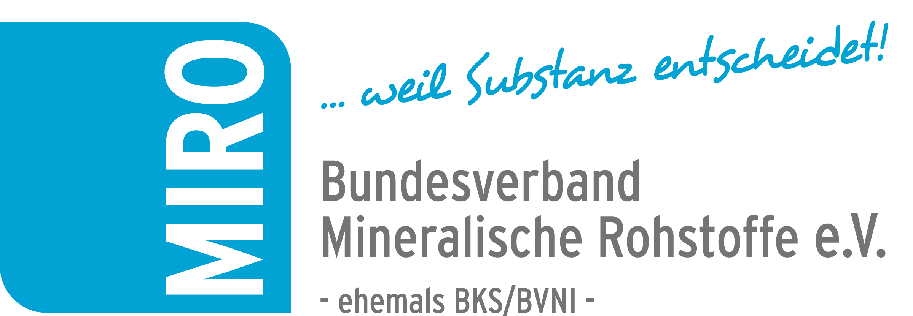
Pressemitteilung 01/2018

Personalmeldung
MIRO-Repräsentanz und Kompetenzzuwachs in Berlin
Januar 2018: Seit Januar 2018 werden die Belange der Gesteinsindustrie näher am bundespolitischen Geschehen vertreten: Der Bundesverband Mineralische Rohstoffe (MIRO) eröffnet eine Repräsentanz in Berlin.

Als MIRO-Geschäftsführerin leitet Dipl.-Kff. Susanne Funk die Bereiche „Politik und Kommunikation“. Erklärtes Ziel ist, die Belange der Branche mit Nachdruck gegenüber den politischen Entscheidungsträgern zu kommunizieren. „Eine neue Regierung aus CDU/CSU und SPD will die Verkehrsinvestitionen auf dem heutigen Rekordniveau halten und kündigt in den Sondierungsergebnissen zudem eine Wohnraumoffensive mit dem Neubau von mindestens 375.000 neuen Wohnungen pro Jahr an.“, sagt Susanne Funk. „Die nachhaltige Versorgung der Bauprojekte mit heimischen Kies-, Sand- und Natursteinprodukten mit kurzen Transportwegen muss gesichert werden. Hierfür werden wir die geeigneten Rahmenbedingungen bei der Politik einfordern!“
Susanne Funk ist durch ihre mehr als 15-jährige Arbeit im Umfeld des Berliner Politikbetriebes exzellent im politischen Raum vernetzt. In dieser Zeit bekleidete sie vielfältige Positionen im Deutschen Bundestag, in Wirtschaftsverbänden sowie in der Rohstoff- und Energiewirtschaft. Frau Funk arbeitete als Referentin und Büroleiterin verschiedener Bundestagsabgeordneter, sie war Fachgebietsleiterin für Rohstoffe, Umwelt und Bau im Wirtschaftsrat der CDU, leitete das Hauptstadtbüro des Wirtschaftsverbands Erdöl- und Erdgasgewinnung und sie arbeitete für den Übertragungsnetzbetreiber 50Hertz. So wirkte Frau Funk an zahlreichen Themen und Gesetzgebungsverfahren im Bereich der Rohstoff-, Umwelt-, Energie- und Industriepolitik mit und entwickelte erfolgreich Strategien für interne und externe Kommunikation.
www.bv-miro.org
Zum Verband: MIRO vertritt auf Bundes- und Europaebene die einheitlichen Interessen der Kies- und Sand-, Quarz- sowie Natursteinindustrie in den Bereichen Steuern/Betriebswirtschaft, Rohstoffsicherung/Umweltschutz/Folgenutzung, Recht, Arbeitssicherheit, Gewinnungs- und Aufbereitungstechnik, Anwendungstechnik/Normung usw. MIRO spricht für rund 1.600 Unternehmen mit ca. 3.000 Werken in Deutschland, die ca. 25.000 Mitarbeiter beschäftigen. Die Unternehmen der Branche produzieren mit über 500 Mio. t Gesteinskörnungen jährlich die größte in Deutschland bewegte Materialmenge. Die Produkte werden überwiegend für Baumaßnahmen (davon zu etwa 70 % für Projekte der öffentlichen Hand), aber auch für eine Vielzahl weiterer Verwendungen benötigt.

Ansprechpartner für Redaktionen:
Bundesverband Mineralische Rohstoffe e.V. – MIRO
Repräsentanz Berlin
Susanne Funk – Geschäftsführerin
Tel. mobil: 0175 6995498
E-Mail: funk@bv-miro.org

Bildunterschrift: Susanne Funk baut als MIRO-Geschäftsführerin die neue Repräsentanz des Verbandes in Berlin auf. Foto: Farbtonwerk

